БАШКОРТОСТАН РЕСПУБЛИКАhЫ  Туймазы районы муниципаль районының  Төмәнәк ауыл советы  ауыл биләмәhе Советы  452772, Туймазы районы  Төмәнәк ауылы, Клуб урамы, 4,  тел.3-33-44, тел./факс:3-39-18 |  | РЕСПУБЛИКА БАШКОРТОСТАН  Совет сельского поселения  Тюменяковский сельсовет  муниципального района  Туймазинский район  452772, Туймазинский район,  с. Тюменяк, улица Клубная, 4,  тел. 3-33-44,тел./факс: 3-39-18
  
ҚАРАР |  | РЕШЕНИЕ

О внесении изменений в Генеральный план сельского поселения Тюменяковский сельсовет муниципального района Туймазинский район
Республики Башкортостан, утвержденного решением Совета сельского поселения Тюменяковский сельсовет муниципального района Туймазинский район Республики Башкортостан №49 от 22.07.2016г.

В соответствии с Федеральным законом от 06.10.2003 №131-ФЗ «Об общих принципах организации местного самоуправления в Российской Федерации», Градостроительным кодексом Российской Федерации, Совет сельского поселения Тюменяковский сельсовет муниципального района Туймазинский район Республики Башкортостан
Р Е Ш И Л:

1. Внести изменения в графическую часть Генерального плана сельского поселения Тюменяковский сельсовет муниципального района Туймазинский район Республики Башкортостан, утвержденного решением Совета сельского поселения Тюменяковский сельсовет муниципального района Туймазинский район Республики Башкортостан №49 от 22.07.2016г., в части изменения границ в кадастровом квартале 02:46:020207 в селе Тюменяк Туймазинского района Республики Башкортостан согласно приложению №1.
2. Настоящее решение разместить на официальном сайте Администрации сельского поселения Тюменяковский сельсовет муниципального района Туймазинский район.

Глава сельского поселения
Тюменяковский сельсовет
муниципального района
Туймазинский район
Республики Башкортостан А.Х. Фатихов

2 мая 2017 года
№ 83

Приложение №1
к Решению Совета сельского поселения
Тюменяковский сельсовет муниципального
района Туймазинский район
Республики Башкортостан
от «____»__________2017г. №_______

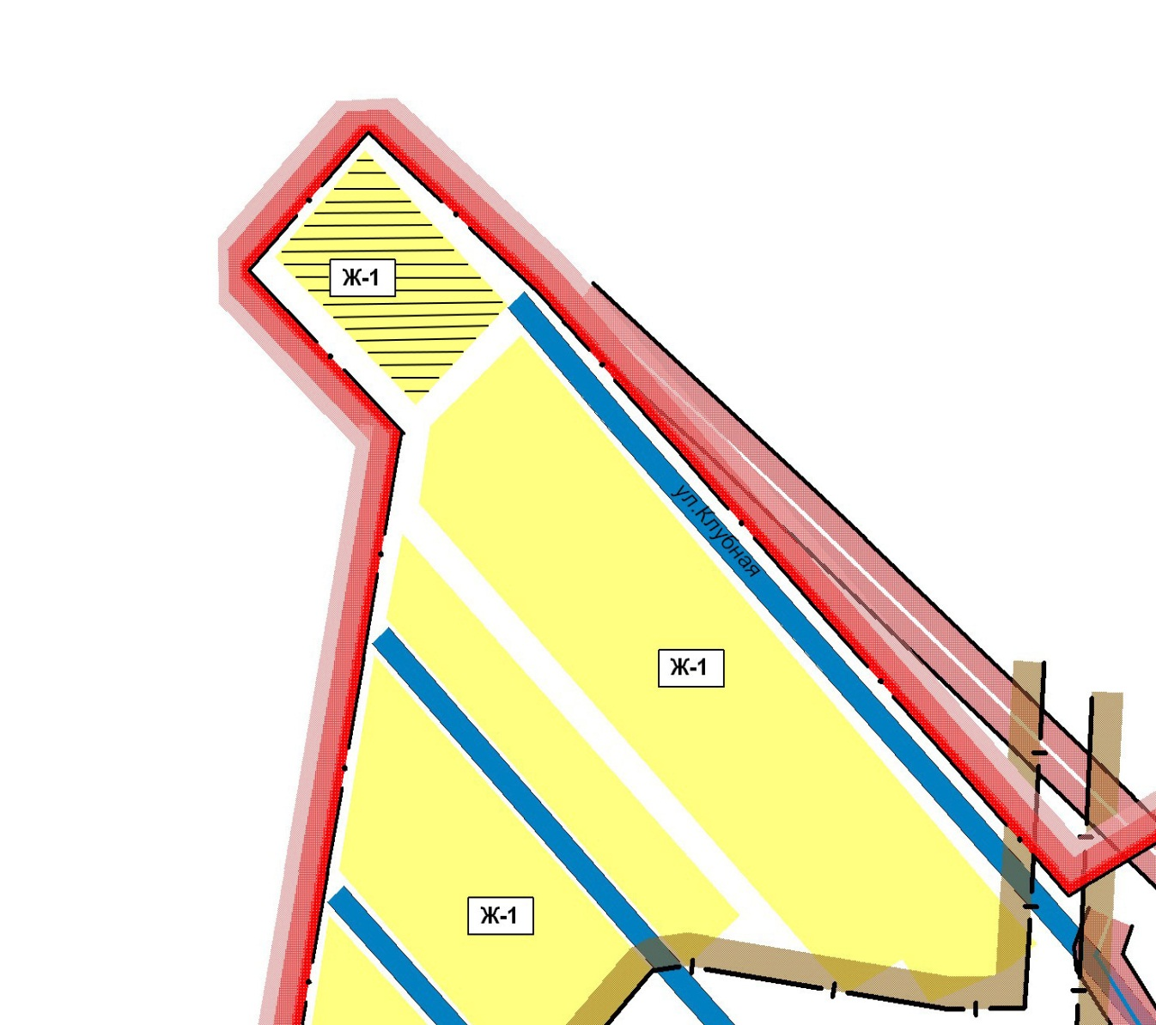

Кадастровый квартал: 02:46:020207
Республика Башкортостан, Туймазинский район, с. Тюменяк
Ориентировочная площадь Образуемой зоны Ж-1 - 11165 кв.м.
Условные обозначения

- образуемая зона Ж-1

